 UNIDAD TECNICO PEDAGOGICO 2020 –APRENDIENDO EN LINEA MINERAL

CORREO INSTITUCIONAL DOCENTE: 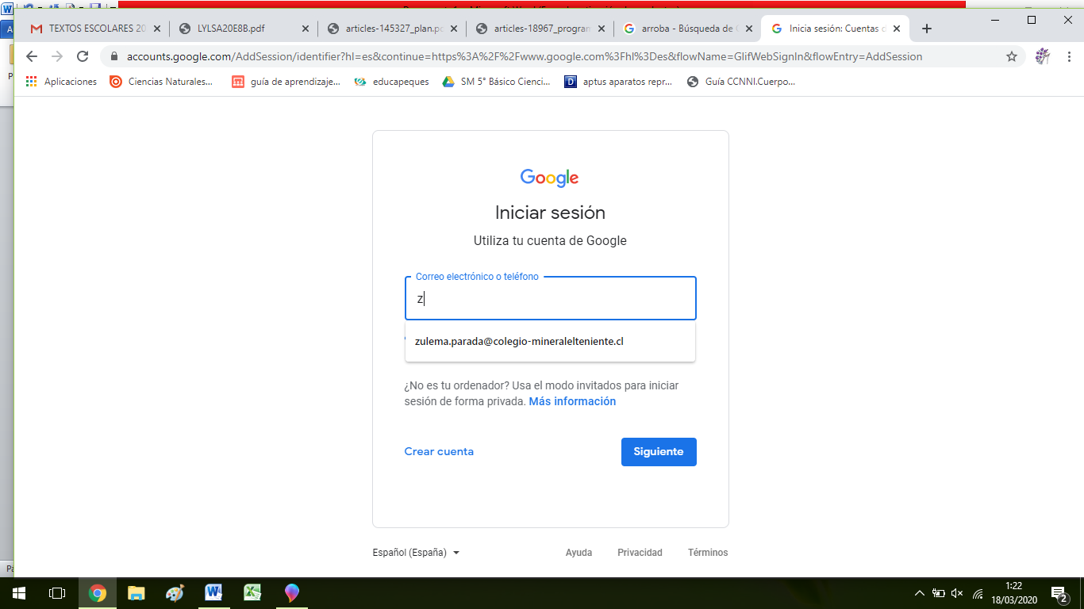

Material de apoyo guía Nº 17

ASIGNATURA: Tecnología

NOMBRE ESTUDIANTE: ______________________________________________________

CURSO: 7º LETRA: ABC FECHA: __________________

O.A: 02 Diseñar e implementar soluciones que respondan a las necesidades de reparación, adaptación o mejora de objetos o entornos, haciendo uso eficiente de recursos materiales, energéticos y digitales

Ob de clase: Planificar construcción de mejora o adaptación de su objeto tecnológico.

UNIDAD 2 Establecimiento del diseño solución

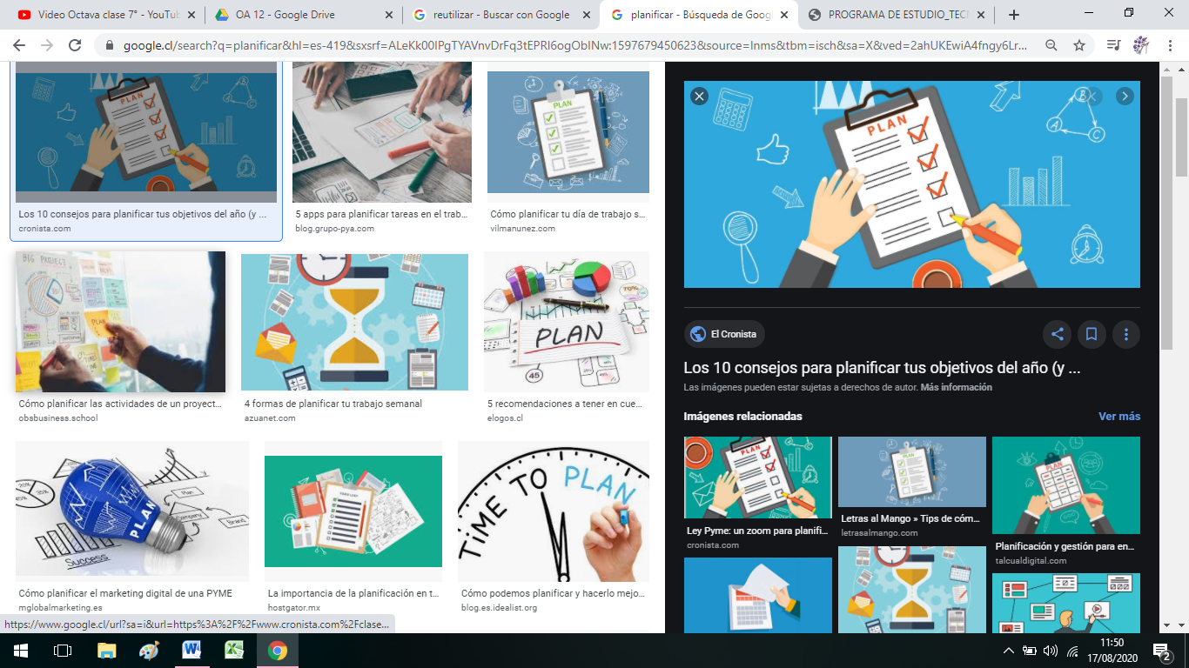Planifica: Elaborar un plan de trabajo

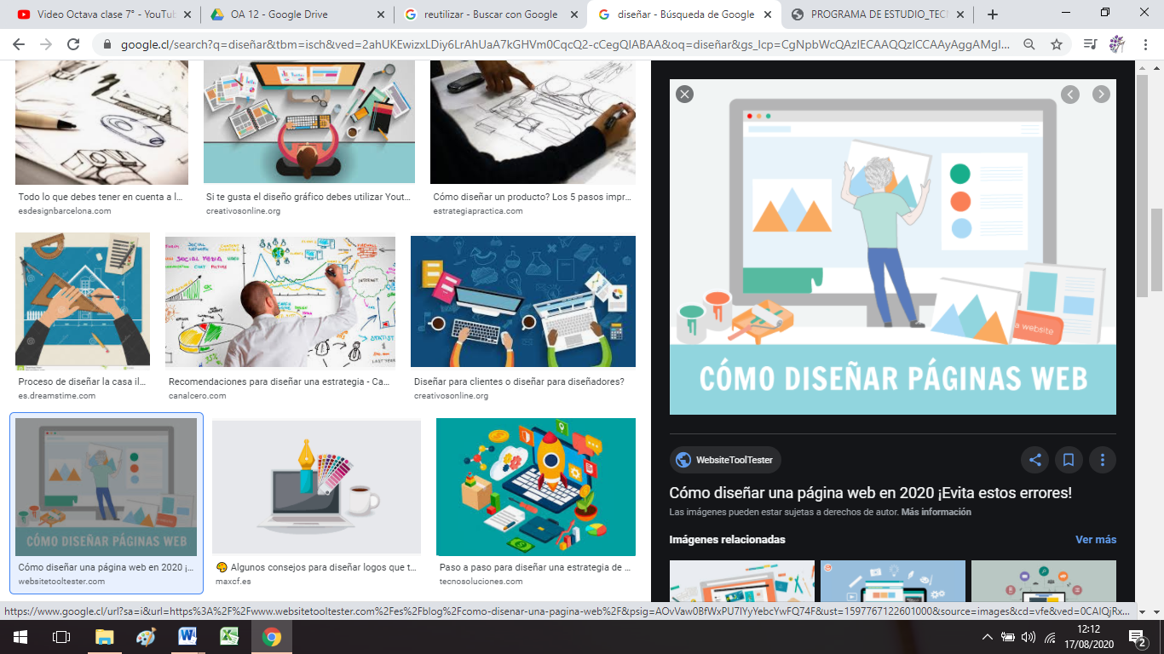Diseñar: dibujo que sirve de modelo para una futura realización.

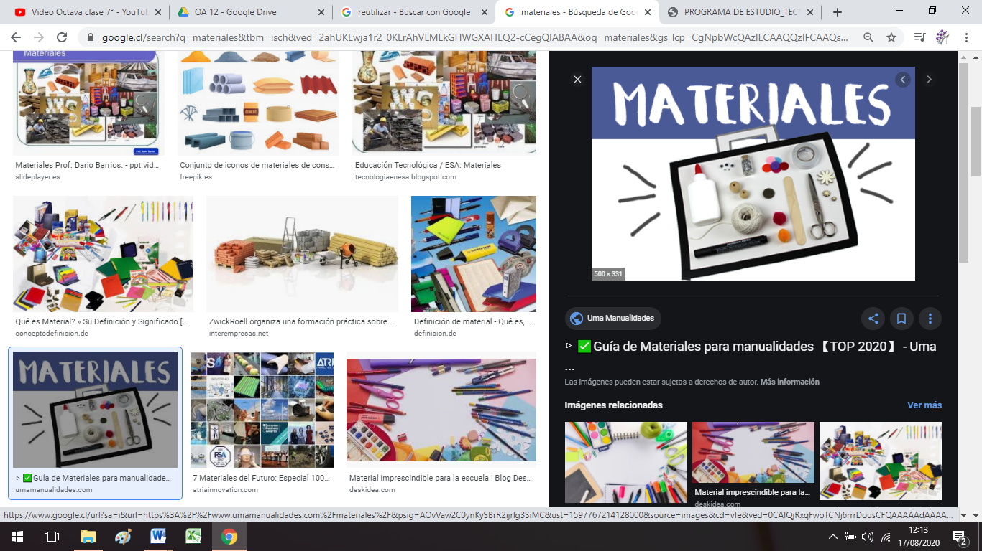Materiales y herramientas: lo necesario para cumplir con el objetivo propuesto.

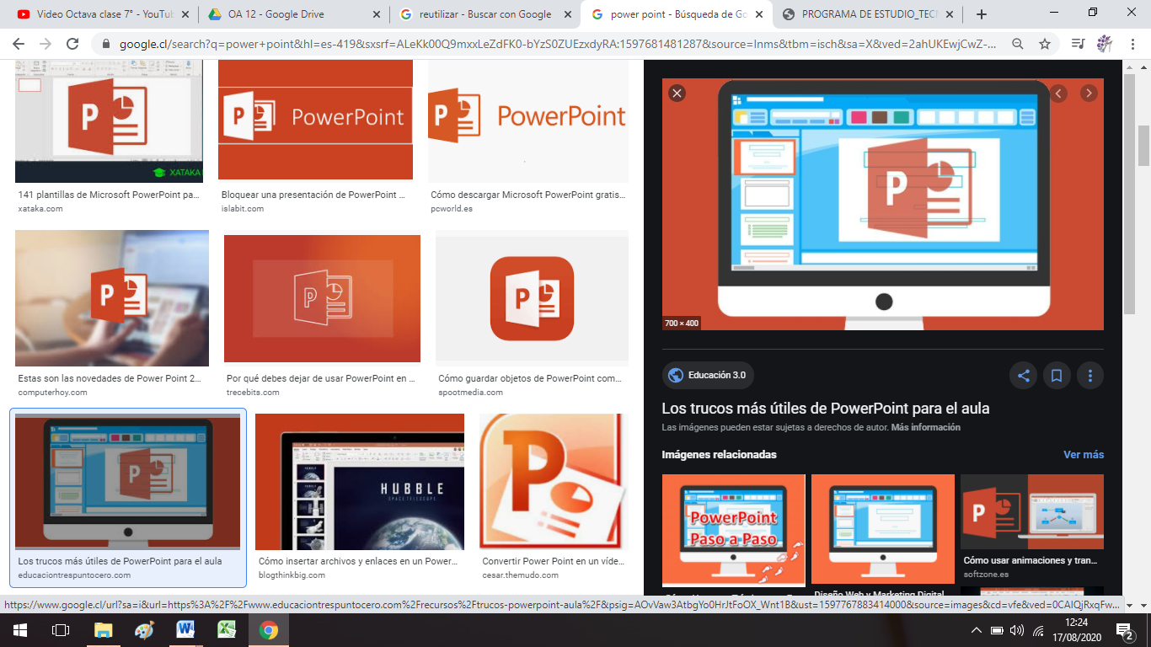

Power point es un programa de presentacion.

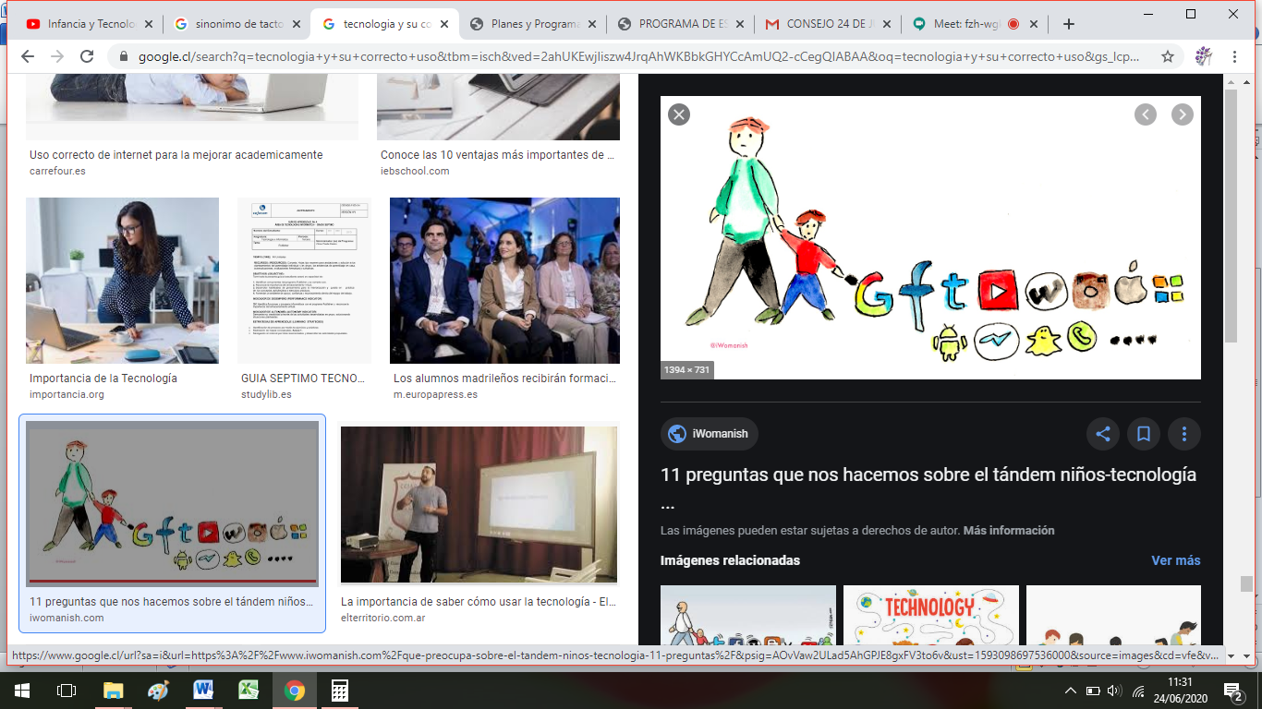

No olvidar que la tecnología es de gran ayuda para todos siempre y cuando la utilices con prudencia.